Moção Nº 199/2023

De Congratulações à equipe de Jiu-Jitsu da escola de artes marciais Gracie Barra São Roque pela participação no CompNet de Outono Campinas 2023

Excelentíssimo Senhor Presidente,

A CompNet é a Liga Global de Jiu-Jitsu formada pelos membros do Time Gracie Barra, dedicada a atingir a excelência por meio do Jiu-Jitsu competitivo.

Criada para promover uma cultura de competição positiva do Jiu-Jitsu de alto nível, de respeito mútuo e de fair-play, os Torneios CN se tornaram o palco preferencial para os atletas Gracie Barra de todas as idades e níveis.

Uma temporada anual com competições locais, nacionais e internacionais ocorrendo ao redor do mundo cria uma trajetória empolgante para os Atletas GB, Escolas GB e regiões da Gracie Barra se juntarem para competir, desafiar uns aos outros e batalhar juntos.

A cada ano, a Temporada termina com uma Cerimônia Global de Prêmios, onde os melhores atletas, escolas e regiões são reconhecidos por suas destacadas performances.

O Ranking Global CN conecta todos os torneios, unificando mundialmente atletas, escolas e regiões em uma emocionante disputa pelas melhores posições a cada temporada.

CompNet foi fundada para nutrir o espírito competitivo da Gracie Barra por meio de competições orientadas para a família e profissionalmente organizadas.

São Roque, mais uma vez provado seu incomensurável potencial para abrigar pessoas de talento singular, contou com os atletas da escola de artes marciais Gracie Barra São Roque, que disputaram a Liga Global Jiu-Jitsu, campeonato de outono 2023, que aconteceu no dia 03 de junho, no Ginásio Sagrado Coração de Jesus, na cidade de Campinas, onde a delegação São-roquense, composta por 11 atletas que muito bem representaram a cidade, conquistando um total de 11 medalhas, sendo 6 de ouro e 5 de bronze.

Por toda essa conquista, não podemos deixar de referenciar o papel da escola Gracie Barra São Roque pela ação que tem promovido em face da comunidade regional, em especial a Celso Ricardo Mendes que está à frente desse projeto e com empenho ímpar tem buscado a excelência de seus alunos.

Celso nasceu em 20 de julho de 1981 em São Roque. Desde cedo, ele demonstrou interesse por artes marciais e sempre teve o apoio de seus pais, Paulo Mendes e Roseli Mendes, para perseguir suas paixões.

No ano de 2010, Celso deu início ao seu treinamento em jiu-jitsu, sob a tutela do saudoso professor Eduardo Meloni. Essa experiência marcou o começo de uma jornada que moldaria sua vida e carreira. O jiu-jitsu não apenas proporcionou a Celso um estilo de vida saudável e disciplinado, mas também o inspirou a transmitir seus conhecimentos aos outros.

Celso é casado com Bianca Martin, oficializando a união no ano de 2022.

No ano de 2020, Celso assumiu a propriedade da academia Gracie Barra São Roque, um renomado centro de treinamento de jiu-jitsu na região. Sob sua liderança, a academia prosperou e tornou-se reconhecida como uma instituição de excelência. Vários alunos se destacaram em competições regionais, estaduais, nacionais e até mesmo sul-americanas, levando o nome da academia e da cidade de São Roque a novos patamares de reconhecimento.

Celso, carinhosamente conhecido como Professor Panda, é admirado por sua dedicação em incentivar seus alunos a participar de campeonatos e superar seus limites. Ele acredita que a competição não só promove o crescimento individual, mas também ajuda a fortalecer o nome de sua academia e a divulgar a cidade de São Roque.

Além de seu papel como professor de jiu-jitsu e proprietário da academia, também é uma figura ativa na comunidade. Ele se envolve em projetos sociais que visam proporcionar às crianças e jovens oportunidades de desenvolvimento pessoal por meio do esporte.

A biografia de Celso Ricardo Mendes destaca sua jornada desde os primeiros passos no jiu-jitsu até se tornar um influente professor e líder em sua comunidade. Seu compromisso com o esporte, sua dedicação aos alunos e sua paixão por promover sua cidade natal são características que definem sua trajetória e o tornam uma figura respeitada e admirada.

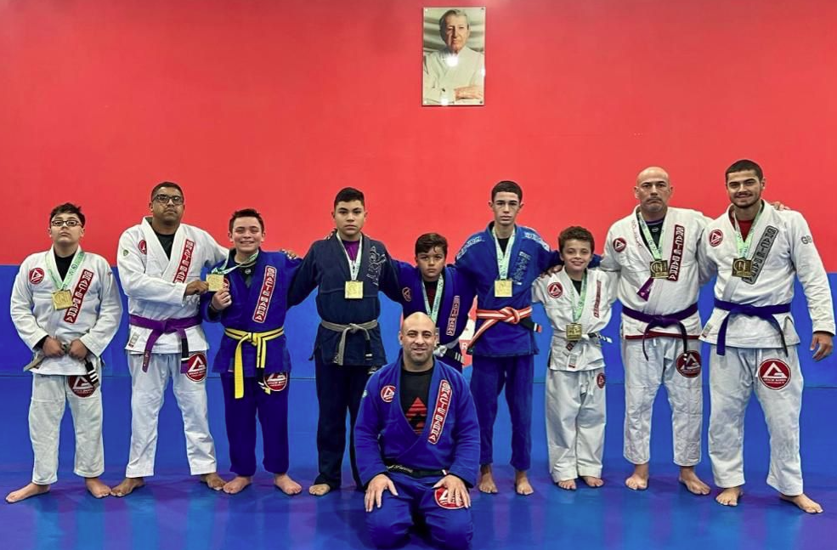

Ante o exposto, Diego Gouveia da Costa, Vereador da Câmara Municipal da Estância Turística de São Roque, REQUER ao Egrégio Plenário que faça constar, na Ata da presente Sessão, Moção de Congratulações à equipe de Jiu-Jitsu da escola de artes marciais Gracie Barra São Roque pela participação no CompNet de Outono Campinas 2023.

Que da presente seja dada ciência aos seguintes Congratulados:
Celso Ricardo Mendes; Vanessa Schio; Rafael Fernandes; Davi Thomáz; Flávio Flóridi; Lucas Nóbrega; João Salvetti; Wallace de Oliveira; Gustavo Francisco; Ronaldo Bolela; Jhonathan Mamud.

Sala das Sessões “Dr. Júlio Arantes de Freitas”, 7 de junho de 2023.

Diego Gouveia da Costa
(Diego Costa)
Vereador

PROTOCOLO Nº CETSR 07/06/2023 - 12:23 8913/2023

